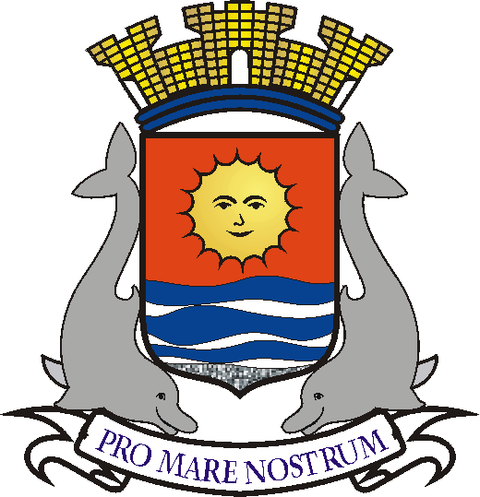 Câmara Municipal de Guarujá
ESTADO DE SÃO PAULO

MATÉRIA: Projeto de Lei 031/2017, que prevê a criação do 'Programa de Reúso de Água' em postos de gasolina e lava-rápidos do Município. Do vereador Sérgio Santa Cruz (PRB)
DATA: 16/05/2017
OBJETIVO: Contribuir com a redução do consumo de água potável na lavagem de automóveis.
RESULTADO: APROVADA POR UNANIMIDADE
TIPO DE VOTAÇÃO: NOMINAL
À FAVOR - Andressa Sales Strambeck da Costa, Carlos Eduardo Vargas da Silva, Edmar Lima dos Santos, Fernando Martins dos Santos, Joel Agostinho de Jesus, José Francinaldo Ferreira de Vasconcelos, José Nilton Lima de Oliveira, José Teles de Andrade Junior, Luciano de Moraes Rocha, Manoel Francisco dos Santos Filho, Marcos Pereira de Azevedo, Mário Lúcio da Conceição, Mauro Teixeira, Raphael Vitiello Silva, Sergio Jesus dos Passos.
CONTRA - Ninguém
ABSTENÇÕES - Nenhuma
FALTAS – Ronald Luiz Nicolaci Fincatti, por motivos de saúde

*As votações simbólicas (ou seja, apuradas visualmente, a partir de movimentos e sinalizações gestuais) estão sujeitas a equívocos.
** As informações que constam neste placar são obtidas junto ao presidente da Casa, após o término das sessões.
*** O presidente da Câmara só vota em casos de necessidade de desempate.

